Северо-Казахстанская область
район имени Габита Мусрепова
КГУ «Пескинская средняя школа»
Авторская программа
«ПОКАЗАТЕЛИ ТРЕНИРОВАННОСТИ ПРИ ДОЗИРОВАННОЙ
ФИЗИЧЕСКОЙ НАГРУЗКЕ»
Бейнер Роман Геннадьевич
Цель программы:
Выявить уровень тренированности организма и состояния здоровья учащихся во время физических нагрузок с помощью применения техники шестимоментной функциональной пробы

Задачи:
-Способствовать формированию здорового образа жизни и сохранению здоровья учащихся
-Научить учащихся самостоятельно применять технику шестимоментной функциональной пробы для выявления уровня тренированности организма и состояния здоровья во время физических нагрузок

Содержание авторской программы
- Пояснительная записка
-Требования к технике определения уровня тренированности организма
-Этапы техники проведения шестимоментной функциональной пробы (слайды )
-Итоговая оценка уровня тренированности(таблица)
-Вывод
-Список использованной литературы
Пояснительная записка
Роль физического воспитания в современном образовании становится все более значимой и актуальной, поскольку гармоничное развитие ребенка (школьника) невозможно представить без комплексного подхода в формировании основ его здоровья. Известно, что здоровье ребенка – достаточно сложное понятие, включающее характеристики не только физического и психического развития, но и адаптивные возможности организма. Именно совокупность этих компонентов обеспечивает необходимый для учебной деятельности уровень его умственной и физической работоспособности. В этой связи, все более очевидным становится несовершенство традиционного подхода в физическом воспитании школьников, результатом которого является продолжающийся процесс дальнейшего ухудшения здоровья детей и, как следствие, - проблемы адаптации и успеваемости их в школе. Одной из причин такого положения является недооценка значимости и важности двигательной активности для развития детского организма.
Двигательная активность человека является биологически обусловленной потребностью, выступая мощным фактором обеспечения его биологического и психического здоровья, а также защитных свойств организма. Слабое физическое развитие организма человека, связанное главным образом, с дефектами физического воспитания, как правило, в детстве, становится фактором риска в возникновении и прогрессировании большинства болезней. При этом оптимальные физические нагрузки, напротив, положительно влияют на жизненную активность всех функциональных структур, повышая устойчивость организма к различным заболеваниям.
Важным условием повышения сопротивляемости организма к болезнетворным проявлениям внешней среды является сформированное у детей осознанное мотивационно – ценностное отношение к здоровому образу жизни и нормированию своей повседневной физической активности.
Генетически обусловленной величиной двигательной активности является определенный ее уровень. Существует некая норма двигательной активности, которая должна быть такой же определенной, как интенсивность обмена веществ или количество потребляемой пищи. При этом более высокая двигательная активность существенно улучшает физическое развитие организма, а хорошее физическое развитие, в свою очередь, стимулирует двигательную активность. Это отражает обоюдную зависимость между двигательной активностью и физическим развитием.
В настоящее время в школьном образовании существует необходимость комплексной оценки физического развития и двигательной подготовленности учащихся.
В связи с отсутствием адекватных методик для данной оценки моя авторская программа приобретает особую значимость и актуальность
ПОКАЗАТЕЛИ ТРЕНИРОВАННОСТИ ПРИ ДОЗИРОВАННОЙ
ФИЗИЧЕСКОЙ НАГРУЗКЕ

Во врачебно-педагогической практике обычные исследования в покое не могут вскрыть существенных отклонений от нормы в деятельности сердца и сосудов. Для этого применяют функциональные пробы сердечно- сосудистой системы, которые являются одним из способов определения уровня тренированности школьников: помогают выявить приспособляемость организма к физическим нагрузкам, а также состояние мышцы сердца, кровеносных сосудов, вегетативной нервной системы.
В настоящее время используют различные функциональные пробы с разной дозированной нагрузкой (например, 20приседаний, 60 подскоков, 2 или 3 минутный бег на месте и др.).
Однако для определения уровня тренированности они должны отвечать следующим требованиям:
1. нагрузка пробы должна соответствовать анатомо-физиологическим особенностям школьников;
2. проба должна выявить приспособляемость организма к физическим напряжениям;
3. проба должна быть проста и пригодна в любых условиях деятельности педагога.
Указанным требованиям отвечает шестимоментная функциональная проба сердечно-сосудистой системы
Результаты обследования школьников оцениваются по следующим признакам:
- в процессе тренировочных занятий частота пульса в покое становится реже;
- под влиянием занятий физическими упражнениями разница между величинами пульса в положении стоя и лежа постепенно уменьшается;
- при прочих равных условиях чем более тренирован организм, тем меньше учащается пульс после физической нагрузки;
- чем тренированнее организм, тем меньше время восстановления пульса.

Техника проведения шестимоментной функциональной пробы:
- после 5-минутного отдыха лежа подсчитывают пульс в течение 1 мин;
- ученик спокойно поднимается и стоит 1 мин; после этого подсчитывают пульс в течение 1 мин;
- учитель высчитывает разницу между величинами пульса в положении стоя и лежа и умножает эту цифру на 10;
- ученик делает 20 глубоких приседаний в течение 40 с : во время приседаний энергично поднимает руки вперед, а при выпрямлении ног (вставании) опускает вниз. После нагрузки учитель вновь подсчитывает пульс в течение 1-й мин после нагрузки;
- подсчитывает пульс в течение 2-й мин после нагрузки;
- подсчитывает пульс в течение 3-й мин после нагрузки

После 5-минутного отдыха лежа подсчитывают пульс в течение 1 мин
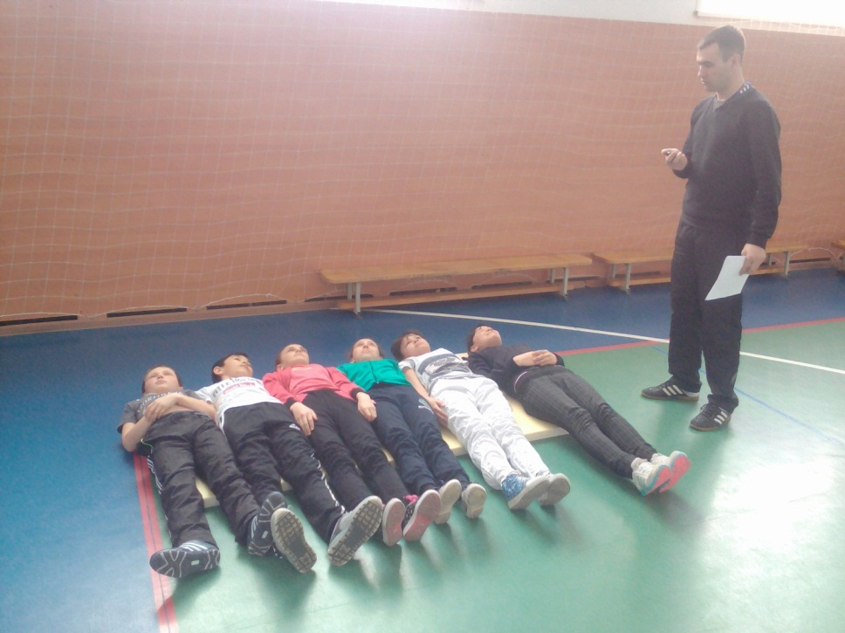

Ученик спокойно поднимается и стоит 1 мин; после этого подсчитывают пульс в течение 1 мин;

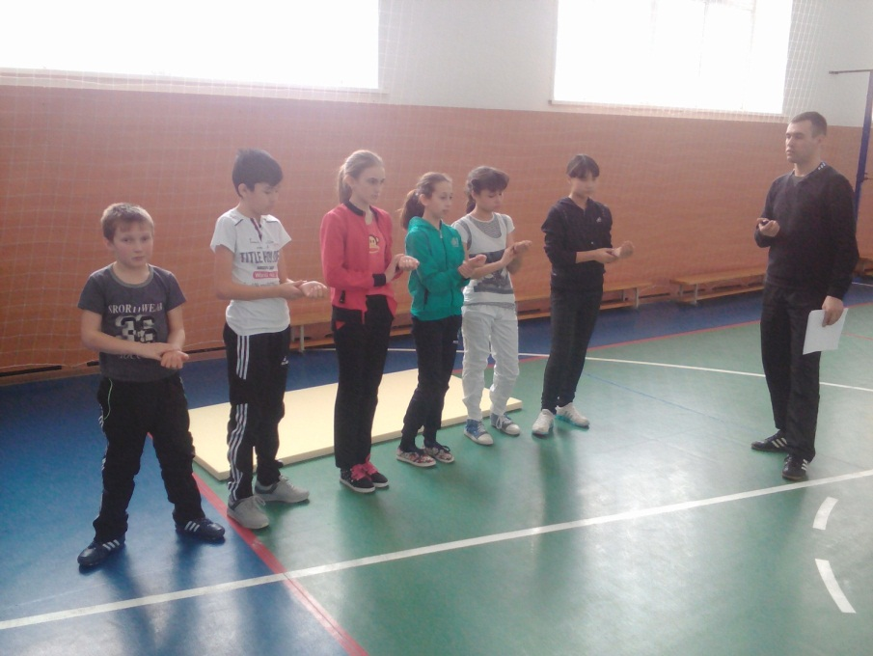

Учитель высчитывает разницу между величинами пульса в положении стоя и лежа и умножает эту цифру на 10

Ученик делает 20 глубоких приседаний в течение 40 с :
во время приседаний энергично поднимает руки вперед, а при выпрямлении ног (вставании) опускает вниз
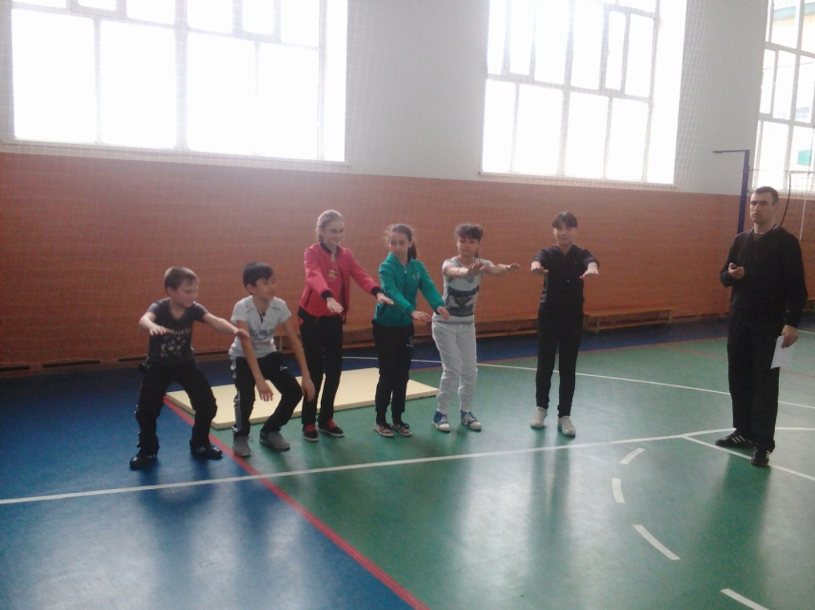

После нагрузки учитель вновь подсчитывает пульс в течение
1-й мин после нагрузки
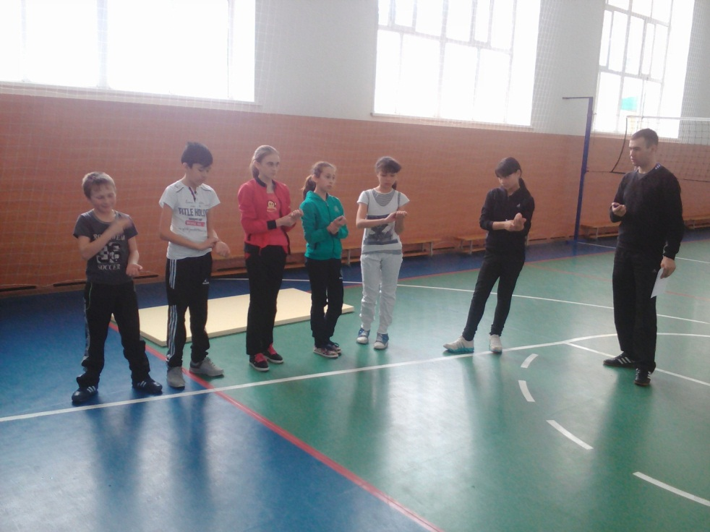

Подсчитывается пульс в течение 2-й мин после нагрузки

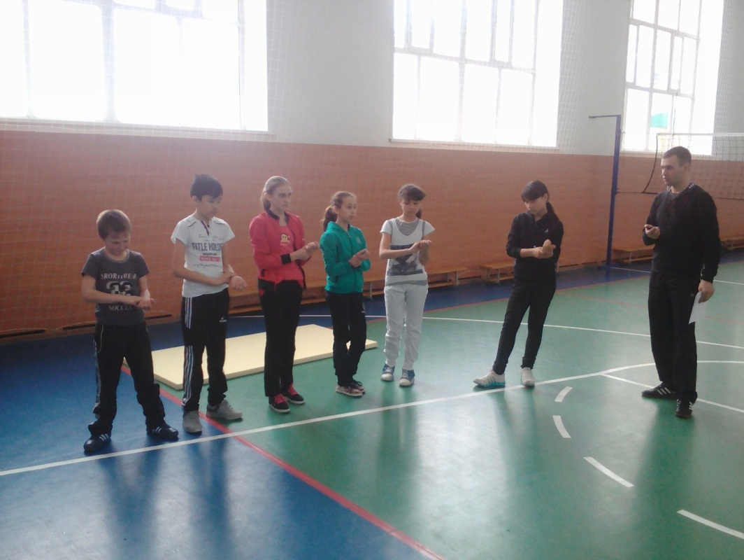

Подсчитывается пульс в течение 3-й мин после нагрузки
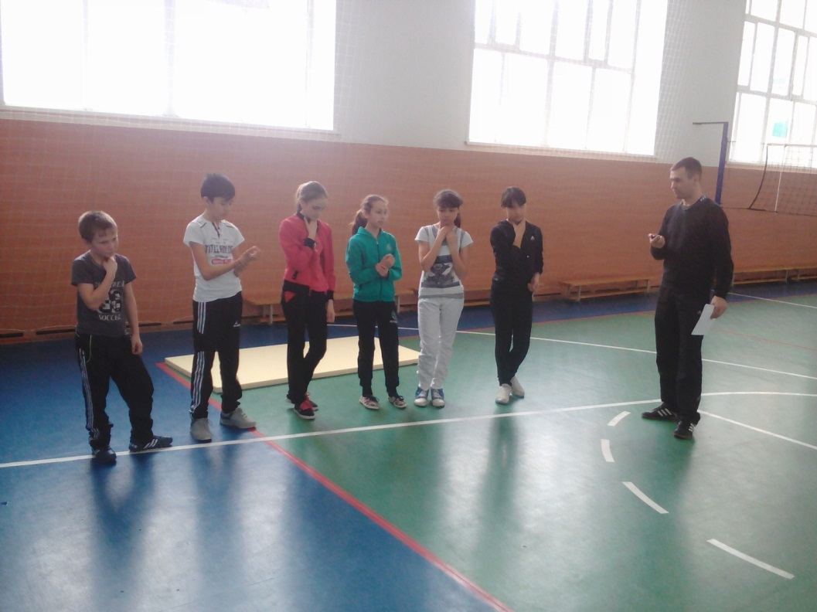

Итоговая оценка уровня тренированности получается путем суммирования всех шести полученных результатов. Чем меньше суммарный показатель, тем выше уровень тренированности. Так, например, у высокотренированных учащихся этот показатель может колебаться в пределах от 300 до 350 (5 баллов); у хорошо тренированных – от 350 до 400 (4 балла); у среднетренированных – от 400 до 450 (3 балла); у плохо тренированных – от 450 до 500 (2 балла); у нетренированных детей или имеющих те или иные отклонения в состоянии здоровья – более 500 (1 балл).
Более важное значение имеет не абсолютный суммарный показатель, а его изменения под влиянием систематических занятий физическими упражнениями и спортом у одного и того же ученика или группы уч-ся. С этой целью учитель проводит функциональную пробу три раза: осенью, зимой и весной; в крайнем случае – два раза в год (осенью и весной). При прочих равных условиях уменьшение суммарного показателя будет свидетельствовать об улучшении состояния здоровья и повышении уровня тренированности, а его увеличение – об ухудшении самочувствия и снижении уровня тренированности.
Оценка уровня тренированности учащихся (оформляется таблица)
№ | Ф. И. О. | лежа | стоя | разница |  | После  нагрузки | После  2-ей  минуты | После  3-ей  минуты | Общий  показатель | балл

Вывод: Применение техники проведения шестимоментной функциональной пробы дает возможность выявить уровень тренированности организма и состояния здоровья учащихся во время физических нагрузок

Список использованной литературы:
Учебная программа «Физическая культура» для 5-8 классов общеобразовательных школ, утвержденная МОН РК, Астана, 2016 г.
Готовцев П.И., Дубровский В.Л. Самоконтроль при занятиях физической культурой. – М. 2009
Демин Д.Ф. Врачебный контроль на занятиях. – М. 2006
Лечебная физкультура и врачебный контроль: Учебник под редакцией В.А. Епифанова, Г.Л. Апанасенко. — М.: Медицина, 2009
Синяков А.Ф. Самоконтроль физкультурника. – М. 2004
Готовцев П.И., Дубровский В.Л. Самоконтроль при занятиях физической культурой. – М. 2009

